SISTEMA GPRS

1.- ¿Por qué surge GPRS?
1.1.- GSM: LA BASE DEL GPRS.
1.2.- ARQUITECTURA DE LA RED GSM.
1.3.- LIMITACIONES DE GSM PARA LA TRANSMISIÓN DE DATOS.
2.- ¿Qué es GPRS?
2.1.- ¿Por qué es mejor GPRS que GSM?
2.2.- Ventajas del GPRS para el usuario.
2.3.- Servicios del GPRS para el usuario.
2.4.- Ventajas del GPRS para la operadora.
3.- ¿Cómo se accede a GPRS?
4.- ¿Cómo funciona GPRS?
4.1.- Pila de protocolos del plano de transmisión.
4.2.- Pila de protocolos del plano de SEÑALIZACIÓN.
4.3.- Concepto Maestro-Esclavo.
4.4.- FLUJO DE DATOS.
4.5.- MULTIPLEXADO DE CANALES LÓGICOS.
4.6.- CODIFICACIÓN.
4.7.- Transferencia de datos (UP-LINK).
4.8.- Transferencia de datos (DOWN-LINK).
4.9.- DISCIPLINAS DE SERVICIO.
4.9.1.- SIN PRIORIDAD.
4.9.2..- CON PRIORIDAD.
4.9.3.- GARANTIZANDO QoS.
5.- MERCADO ACTUAL.
6.- CONCLUSIONES.
7.- BIBLIOGRAFÍA.

- ¿Por qué surge GPRS?

Hoy en día el número de usuarios de telefonía móvil y de usuarios de Internet ha crecido de una manera increíble. Debido a esto era inevitable que en algún momento ambos mundos se fusionasen.

  - GSM: la base del GPRS.

El sistema GSM es el sistema de comunicación de móviles digital de 2ª generación basado en células de radio. Apareció para dar respuestas a los problemas de los sistemas analógicos.
Fue diseñado para la transmisión de voz por lo que se basa en la conmutación de circuitos, aspecto del que se diferencia del sistema GPRS. Al realizar la transmisión mediante conmutación de circuitos los recursos quedan ocupados durante toda la comunicación y la tarificación es por tiempo. Más adelante veremos como estas limitaciones hacen ineficiente la transmisión de datos con GSM y como GPRS lo soluciona.

  - ARQUITECTURA DE UNA RED GSM.

Todas las redes GSM se pueden dividir en cuatro partes fundamentales y bien diferenciadas:

1.- La Estación Móvil o Mobile Station (MS): Consta a su vez de dos elementos básicos que debemos conocer, por un lado el terminal o equipo móvil y por otro lado el SIM o Subscriber Identity Module. Con respecto a los terminales poco tenemos que decir ya que los hay para todos los gustos, lo que si tenemos que comentar es que la diferencia entre unos y otros radica fundamentalmente en la potencia que tienen que va desde los 20 watios (generalmente instalados en vehiculos) hasta los 2 watios de nuestros terminales.
El SIM es una pequeña tarjeta inteligente que sirve para identificar las características de nuestro terminal. Esta tarjeta se inserta en el interior del móvil y permite al usuario acceder a todos los servicios que haya disponibles por su operador, sin la tarjeta SIM el terminal no nos sirve de nada por que no podemos hacer uso de la red. El SIM esta protegido por un número de cuatro dígitos que recibe el nombre de PIN o Personal Identification Number (bueno ya sabemos por que se nos pide dicho número).
La mayor ventaja de las tarjetas SIM es que proporcionan movilidad al usuario ya que puede cambiar de terminal y llevarse consigo el SIM aunque todos sabemos que esto en la práctica en muchas ocasiones no resulta tan sencillo. Una vez que se introduce el PIN en el terminal, el terminal va a ponerse a buscar redes GSM que estén disponibles y va a tratar de validarse en ellas, una vez que la red (generalmente la que tenemos contratada) ha validado nuestro terminal el teléfono queda registrado en la célula que lo ha validado.

2.- La Estación Base o Base Station Subsystem (BSS): Sirve para conectar a las estaciones móviles con los NSS, además de ser los encargados de la transmisión y recepción. Como los MS también constan de dos elementos diferenciados: La Base Transceiver Station (BTS) o Base Station y la Base Station Controller (BSC). La BTS consta de transceivers y antenas usadas en cada célula de la red y que suelen estar situadas en el centro de la célula, generalmente su potencia de transmisión determinan el tamaño de la célula.
Los BSC se utilizan como controladores de los BTS y tienen como funciones principales las de estar al cargo de los handovers, los frequency hopping y los controles de las frecuencias de radio de los BTS.

3.- El Subsistema de Conmutación y Red o Network and Switching Subsystem (NSS): Este sistema se encarga de administrar las comunicaciones que se realizan entre los diferentes usuarios de la red; para poder hacer este trabajo la NSS se divide en siete sistemas diferentes, cada uno con una misión dentro de la red:
  - Mobile Services Switching Center (MSC): Es el componente central del NSS y se encarga de realizar las labores de conmutación dentro de la red, así como de proporcionar conexión con otras redes.
  - Gateway Mobile Services Switching Center (GMSC): Un gateway es un dispositivo traductor (puede ser software o hardware que se encarga de interconectar dos redes haciendo que los protocolos de comunicaciones que existen en ambas redes se entiendan. Bien, la misión del GMSC es esta misma, servir de mediador entre las redes de telefonía fijas y la red GSM
  - Home Location Registrer (HLR): El HLR es una base de datos que contiene información sobre los usuarios conectados a un determinado MSC. Entre la información que almacena el HLR tenemos fundamentalmente la localización del usuario y los servicios a los que tiene acceso. El HRL funciona en unión con en VLR que vemos a continuación.
  - Visitor Location Registrer (VLR): contiene toda la información sobre un usuario necesaria para que dicho usuario acceda a los servicios de red. Forma parte del HLR con quien comparte funcionalidad.
  - Authentication Center (AuC): Proporciona los parámetros necesarios para la autentificación de usuarios dentro de la red; también se encarga de soportar funciones de encriptación.
  - Equipment Identy Registrer (EIR): También se utiliza para proporcionar seguridad en las redes GSM pero a nivel de equipos válidos. La EIR contiene una base de datos con todos los terminales que son válidos para ser usados en la red. Esta base de datos contiene los International Mobile Equipment Identy o IMEI de cada terminal, de manera que si un determinado móvil trata de hacer uso de la red y su IMEI no se encuentra localizado en la base de datos del EIR no puede hacer uso de la red.
  - GSM Interworking Unit (GIWU): sirve como interfaz de comunicación entre diferentes redes para comunicación de datos.
4. Los Subsistemas de soporte y Operación o Operation and Support Subsystem (OSS): Los OSS se conectan a diferentes NSS y BSC para controlar y monitorizar toda la red GSM. La tendencia actual en estos sistemas es que, dado que el número de BSS se está incrementando se pretende delegar funciones que actualmente se encarga de hacerlas el subsistema OSS t eb los BTS de modo que se reduzcan los costes de mantenimiento del sistema.

En la figura se muestra un pequeño esquema de lo que hemos contado antes:
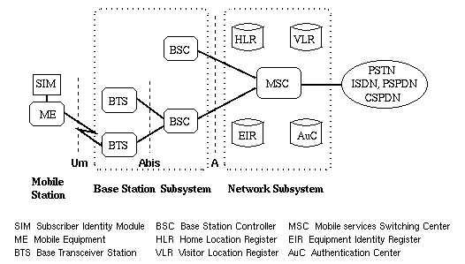

  - Limitaciones de GSM para la transmisión de datos.

Las redes GSM tienen ciertas limitaciones para la transmisión de datos:

- Velocidad de transferencia de 9,6 Kbps.
- Tiempo de establecimiento de conexión, de 15 a 30 segundos. Además las aplicaciones deben ser reinicializadas en cada sesión.
- Pago por tiempo de conexión.
- Problemas para mantener la conectividad en itinerancia (Roaming).

La baja velocidad de transferencia limita la cantidad de servicios que Internet nos ofrece. Por ejemplo, a 9,6 Kbps no se puede navegar por Internet de una manera satisfactoria. Si, además, tenemos en cuenta que estamos pagando por tiempo de conexión, los costos se disparan. Esta es la eterna lucha, pues no se puede comparar una hora de conversación con una hora de navegar por Internet. La combinación de estos tres factores negativos hace que GSM sea una tecnología mayoritariamente utilizada para la voz y no para los datos.

Las tradicionales redes GSM no se adaptan adecuadamente a las necesidades de transmisión de datos con terminales móviles. Por ello surge una nueva tecnología portadora denominada GPRS ( General Packet Radio Service) que unifica el mundo IP con el mundo de la telefonía móvil, creándose toda una red paralela a la red GSM y orientada exclusivamente a la transmisión de datos.

Al sistema GPRS se le conoce también como GSM-IP ya que usa la tecnología IP (Internet Protocol) para acceder directamente a los proveedores de contenidos de Internet.

- ¿Qué es GPRS?

GPRS es una nueva tecnología que comparte el rango de frecuencias de la red GSM utilizando una transmisión de datos por medio de 'paquetes'. La conmutación de paquetes es un procedimiento más adecuado para transmitir datos, hasta ahora los datos se habían transmitido mediante conmutación de circuitos, procedimiento más adecuado para la transmisión de voz.

- Los canales se comparten entre los diferentes usuarios.

En GSM, cuando se realiza una llamada se asigna un canal de comunicación al usuario, que permanecerá asignado aunque no se envíen datos. En GPRS los canales de comunicación se comparten entre los distintos usuarios dinámicamente, de modo que un usuario sólo tiene asignado un canal cuando se está realmente transmitiendo datos. Para utilizar GPRS se precisa un teléfono que soporte esta tecnología. La mayoría de estos terminales soportarán también GSM, por lo que podrá realizar sus llamadas de voz utilizando la red GSM de modo habitual y sus llamadas de datos (conexión a internet, WAP,...) tanto con GSM como con GPRS.

La tecnología GPRS, o generación 2.5, representa un paso más hacia los sistemas inalámbricos de Tercera Generación o UMTS. Su principal baza radica en la posibilidad de disponer de un terminal permanentemente conectado, tarificando únicamente por el volumen de datos transferidos (enviados y recibidos) y no por el tiempo de conexión como hemos podido observar en un punto anterior.
- Obtiene mayor velocidad y mejor eficiencia de la red.

Tradicionalmente la transmisión de datos inalámbrica se ha venido realizando utilizando un canal dedicado GSM a una velocidad máxima de 9.6 Kbps. Con el GPRS no sólo la velocidad de transmisión de datos se ve aumentada hasta un mínimo 40 Kbps y un máximo de 115 Kbps por comunicación, sino que además la tecnología utilizada permite compartir cada canal por varios usuarios, mejorando así la eficiencia en la utilización de los recursos de red.

La tecnología GPRS permite proporcionar servicios de transmisión de datos de una forma más eficiente a como se venía haciendo hasta el momento.

GPRS es una evolución no traumática de la actual red GSM: no conlleva grandes inversiones y reutiliza parte de las infraestructuras actuales de GSM. Por este motivo, GPRS tendrá, desde sus inicios, la misma cobertura que la actual red GSM. GPRS (Global Packet Radio Service) es una tecnología que subsana las deficiencias de GSM

  - ¿Por qué es mejor GPRS que GSM?

Como hemos visto anterioriormente el sistema GSM no se adaptaba del todo bien a la transmisión de datos. Vamos a ver ahora las características de GPRS:

- Velocidad de transferencia de hasta 144 Kbps.
- Conexión permanente. Tiempo de establecimiento de conexión inferior al segundo.
- Pago por cantidad de información transmitida, no por tiempo de conexión. Veamos unos ejemplos de los tamaños de información que descargaríamos:
- Envío de un e-mail de 5 líneas de texto con un anexo (documento tipo de Word de 4 páginas), consumiría alrededor de 95 kbytes.
- Acceder a un buscador, buscar un término (ej. viajes) y recibir una pantalla de respuesta podría ocupar 100 kbytes aproximadamente.
- Recibir una hoja de cálculo (documento tipo Excel de 5 hojas), consumiría aproximadamente 250 kbytes.
- Bajarse una presentación (documento tipo PowerPoint de 20 diapositivas y con fotos) equivale a unos 1.000 kbytes.
Como vemos estas características se amoldan mucho mejor para la transmisión de datos que el tradicional sistema GSM.

  - Ventajas del GPRS para el usuario.

Las ventajas que obtiene el usuario con el sistema GPRS son consecuencia directa de las características vistas en el punto anterior.
- Característica de "Always connected": un usuario GPRS puede estar conectado todo el tiempo que desee, puesto que no hace uso de recursos de red (y por tanto no paga) mientras no esté recibiendo ni transmitiendo datos.
- Tarificación por volumen de datos transferidos, en lugar de por tiempo.
- Coste nulo de establecimiento de conexión a la red GPRS, frente a los quantum de conexión existentes actualmente en GSM.
- Mayor velocidad de transmisión. En GSM sólo se puede tener un canal asignado (un "timeslot"), sin embargo, en GPRS, se pueden tener varios canales asignados, tanto en el sentido de transmisión del móvil a la estación base como de la estación base al móvil. La velocidad de transmisión aumentará con el número de canales asignados. Además, GPRS permite el uso de esquemas de codificación de datos que permiten una velocidad de transferencia de datos mayor que en GSM.
- Posibilidad de realizar/recibir llamadas de voz mientras se está conectado o utilizando cualquiera de los servicios disponibles con esta tecnología.
- Modo de transmisión asimétrico, más adaptado al tipo de tráfico de navegación html o wml (un terminal GPRS 4+1 (4 slots downlink y 1 uplink) tendrá cuatro veces mayor capacidad de transmisión de bajada que de subida).
  - Servicios del GPRS para el usuario.

Los servicios que obtendrá un usuario de este sistema serían los equivalentes a tener un PC conectado a Internet, siendo este de tamaño bolsillo.

- Acceder en movilidad a Internet y correo electrónico. GPRS permite acceder en movilidad a todas las facilidades de Internet usando el terminal GPRS como módem:
  - Acceso a cuentas de correo Internet (lectura y envío de e-mails).
  - Aviso de recepción de correo en el móvil.
  - Navegación por Internet.
  - Descarga de ficheros.
  - Desde cualquier PC, asistente personal digital (PDA) o directamente desde el terminal GPRS (si sus características lo permiten).
Pagando sólo por el volumen de datos transmitidos y recibidos y no por el tiempo de conexión.
- Acceder en movilidad a la Intranet corporativa.
- Acceso a cuentas de correo corporativas (intranet):
  - GPRS permite utilizar desde un dispositivo móvil (Ordenador portátil, PDA o el propio móvil) los sistemas de correo electrónico de la empresa (Microsoft Mail, Outlook Express, Microsoft Exchange, Lotus Notes etc…).
  - El usuario puede acceder en movilidad a su correo corporativo, leerlo y contestarlo como si estuviera en la oficina.
- Acceso a bases de datos y aplicaciones corporativas desde un dispositivo móvil:
  - Gestión de Fuerza de Ventas: consulta de estados de pedidos, consulta de catálogos, consulta de stocks, información relativa a los clientes… desde cualquier lugar.
  - Gestión de equipos de trabajo que operan fuera de la empresa (equipos de mantenimiento, supervisión, reparto…). Con GPRS se pueden enviar avisos, cumplimentar partes de trabajo, obtener información detallada sobre envíos o reparaciones…….desde cualquier lugar.
- Acceso GPRS a aplicaciones WAP para uso empresariales (a través del servicio WAP):
  - Agenda, directorios, tarjetas de visita, E-mail, correo, Tareas, Tablón, enviar fax, gestión de equipos.
- Acceso a servicios de información (a través del servicio WAP) :
  - Canales temáticos : Noticias, Finanzas, Viajes….
  - Guía Conecta: Guía de carreteras, Reserva de restaurantes, Guía de teléfono, Callejero…
  - Centro comercial: Banca móvil, Entradas….
  - Internet/ Servicios: Buscador, Traductor….
  - Ventajas del GPRS para la operadora.

Uso eficiente de los recursos de la red: los usuarios sólo ocupan los recursos de la red en el momento en que están transmitiendo o recibiendo datos, y además se pueden compartir los canales de comunicación entre distintos usuarios y no dedicados como en el modelo GSM.

- ¿Cómo se accede a GPRS?

Ya existen en el mercado un buen número de móviles adaptados al sistema GPRS. En la bibliografía se comentan algunas direcciones donde obtener los diferentes modelos que homologan las operadoras.

Los terminales GPRS presentan las siguientes características comunes:

- Capacidad Dual:
Los terminales GPRS están adaptados para aprovechar la cobertura existente GSM para la voz y en GPRS para la transmisión de datos.
- Velocidad de transferencia:
- Los terminales GPRS utilizan varios canales simultáneos o slots.
- El número de canales depende de cada terminal, variando de 1 a 4 para la recepción de datos y de 1 a 2 para el envío.
- Cada canal representa una velocidad teórica de 13.4 kilobits (en GSM sólo 9 Kbits).
- Tarjeta SIM:
La tarjeta SIM es la misma que para GSM. No es preciso cambiar de tarjeta para usar GPRS.

Existen tres tipos de terminales, cada uno con sus características:

CLASE A: | Uso simultáneo de GSM y GPRS  1 Time-Solt para GSM y 1 o más para GPRS  No hay degradación de ninguno de los dos servicios.
CLASE B: | Registro GPRS y GSM  Uno de los dos está en suspenso mientras el otro está activo. Prioridad para GSM.  Degradación de QoS sólo para GPRS
CLASE C: | Elección manual de GPRS o GSM  No hay uso simultáneo.

Algunos de los terminales GPRS que se irán desarrollando con capacidades adicionales a medida que la tecnología vaya avanzando son:

- Teléfonos móviles similares a los actuales con visor cada vez mayor y con mejor resolución. Estos terminales permitirán el uso de información escrita o gráfica de forma resumida. Además actuarán de módem inalámbrico cuando se conectan a un ordenador portátil o de sobremesa.
- Terminales tipo Organizador Personal Digital (PDA "Personal Digital Assistant") con pantalla plana en color de mayor formato y gran capacidad gráfica.
- Ordenadores portátiles que utilicen para su conexión inalámbrica un teléfono móvil GPRS o una tarjeta PCMCIA con capacidad de comunicación móvil.
- Otros dispositivos muy diversos que utilizarán comunicación móvil y que estarán adaptados a una función muy especializada como sistemas de navegación en los coches, tarjetas de comunicación inalámbrica en máquinas vending, dispositivos de telemetría y telecontrol industrial, etc.

- ¿Cómo funciona GPRS?

  - Pila de protocolos del plano de transmisión.

El plano de transmisión es el encargado de proveer la transmisión de los datos del usuario y su señalización para el control de flujo, detección de errores y la corrección de los mismos.

GTP: GPRS Tunneling Protocol. Es el encargado de transportar los paquetes del usuario y sus señales relacionadas entre los nodos de soporte de GPRS (GSN). Los paquetes GTP contiene los paquetes IP o X.25 del usuario. Por debajo de él, los protocolos estándares TCP o UDP se encargan de transportar los paquetes por la red. Resumiendo, en el Backbone del GPRS tenemos una arquitectura de transporte IP/X.25-sobre-GTP-sobre-UDP/TCP-sobre IP.

SNDCP: Subnetwork Dependent Convergence Protocol. Es el encargado de transferir los paquetes de datos entre los SGSN (nodo responsable de la entrega de paquetes al terminal móvil) y la estación móvil. Las funciones que desempeña:
  - Multiplexación de diversas conexiones de la capa de red en una conexión lógica virtual de la capa LLC.
  - Compresión y descompresión de los datos e información redundante de cabecera.

AIR INTERFACE: Concierne a las comunicaciones entre la estación móvil y la BSS en los protocolos de las capas física, MAC, y RLC.
Las subcapas RLC/MAC permiten una eficiente multiplexación multiusuario en los canales de paquetes de datos compartidos, y utiliza un protocolo ARQ selectivo para transmisiones seguras a través del interfaz aire. El canal físico dedicado para tráfico en modo paquete se llama PDCH(Packet Data Channel).
En adelante se considerará la capa de enlace de datos (Data Link Layer) y la capa física (Physical Layer) como parte del Interfaz Aire Um.

DATA LINK LAYER: Capa de enlace de datos. Se encuentra entre la estación móvil (el móvil GPRS en sí) y la red.
Se subdivide en:
    - la capa LLC (entre MS-SGSN): Provee una enlace altamente fiable y esta basado en el protocolo DIC e incluye control de secuencia, entrega en orden, control de flujo, detección de errores de transmisión y retransmisión. Es básicamente una adaptación del protocolo LAPDm usado en GSM.

    - la capa RLC/MAC (entre MS-BSS): Incluye dos funciones. El principal propósito de la capa de Control de Radio Enlace (RLC) es la de establecer un enlace fiable. Esto incluye la segmentación y reensamblado de las tramas LLC en bloques de datos RLC y ARQ (peticiones de retransmisión) de códigos incorregibles. La capa MAC controla los intentos de acceder de un MS a un canal de radio compartido por varios MS. Emplea algoritmos de resolución de contenciones, multiplexación de multiusuarios y prioridades según la QoS contratada.

PHYSICAL LAYER: Capa física entre MS y BSS. También se subdivide en dos subcapas.
    - La capa del enlace físico (PLL) provee un canal físico. Sus tareas incluyen la codificación del canal (detección de errores de transmisión, correccion adelantada (FEC), indicación de codigos incorregibles), interleaving y la detección de congestión del enlace físico.
    - La capa de enlace de radio frecuencia (RFL) trabaja por debajo de la PLL e incluye la modulación y la demodulacion.
INTERFAZ BSS-SGSN: El protocolo de aplicación BSS GPRS (BSSGP) se encarga del enrutado y lo relativo a la información de la QoS entre BSS y SGSN. El servicio de red (NS) esta basado en el protocolo de Frame Relay.

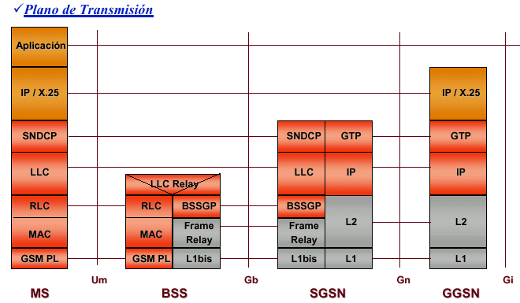

  - Pila de protocolos del plano de SEÑALIZACIÓN.

Se incluye en esta pila de protocolos aquellos encargados del control y mantenimiento de las funciones del plano de transmisión, conexión desconexión, activación de contexto, control de caminos de routing y localización de los recursos de la red.

GMM/SM: GPRS MOBILITY MANAGEMENT/SESSION MANAGEMENT. Es el protocolo que se encarga de la movilidad y la gestión de la sesión en momentos de la ejecución de funciones de seguridad, actualizaciones de rutas, etc.

La señalización entre SGSN y los registros HLR, VLR, y EIR utilizan los mismos protocolos que GSM con ciertas funciones ampliadas para el funcionamiento con el GPRS
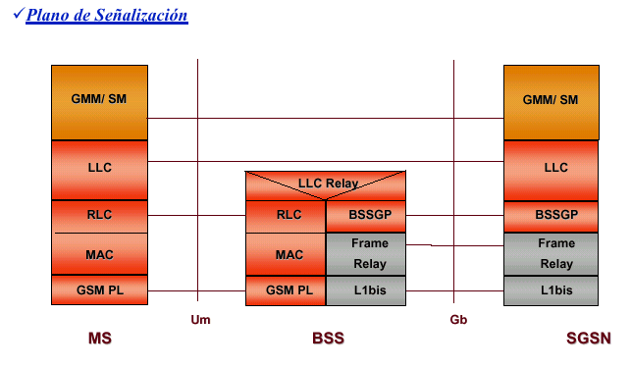
  - Concepto Maestro-Esclavo.

Como se ha comentado en el apartado del interfaz aire, el canal físico dedicado para el tráfico en modo paquete se llama PDCH (Packet Data Channel).
Al menos 1 PDCH actúa como maestro denominado MPDCH (Master Packet Data Channel), y puede servir como PCCCH (Packet Common Control Channel), el cual lleva toda la señalización de control de necesaria para iniciar la transmisión de paquetes. Si no sirve como tal se encargará de una señalización dedicada o datos de usuario.
El resto actúan como esclavos y solo son usados para transmitir datos de usuario, en dicho caso estaremos hablando de un canal SPDCH (Slave Packet Data Channel). Se introduce el concepto de Capacity on demand; según el cual el operador puede decidir si dedica algún PDCH para trafico GPRS, y puede incrementar o disminuir el número según la demanda.

CANALES QUE COMPONEN EL MPDCH
Nombre | Sentido | Función
PRACH | Ascendente | para iniciar la transferencia de datos desde el móvil
PPCH | Descendente | para informar al móvil de la entrega de paquetes.
PPRCH | Ascendente | de uso exclusivo por el móvil para responder a un paging (búsqueda)
PAGCH | Descendente | para enviar al móvil información sobre reserva de canales.
PNC | Descendente | de uso para notificaciones. MULTICAST
PBCCH | Descendente | para difundir información específica sobre GPRS. BROADCAST.

CANALES QUE COMPONEN EL SPDCH
Nombre | Sentido | Función
PDTCH | Ambas | para transferir datos desde / hacia el móvil
PACCH | Ambas | para transportar información de señalización.
PDBCH | Descendente | para enviar en modo de difusión, datos de usuario.

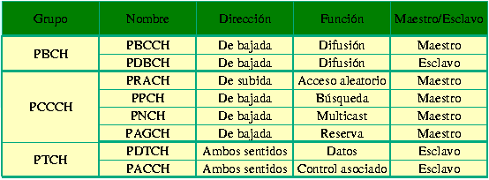
Tabla resumen de los canales lógicos de GPRS.
NOTA:
PBCH (Packet Broadcast Control Channel): Transmite información de sitema a todos los terminales GPRS en una célula.
PTCH (Packet Traffic Channels)

FLUJO DE DATOS.

La unidad de datos del protocolo de la capa de red, denominada N-PDU o paquete, es recibida de la capa de red y es transmitida a través del interfaz de aire entre la estación móvil y el SGSN usando el protocolo LLC.
Primero el SNDCP transforma los paquetes en tramas LLC, el proceso incluye opcionalmente la compresión de la cabecera de datos, segmentación y encriptado.
Una trama trama LLC es segmentada en bloques de datos RLC, que son formados en la capa física, cada bloque consta de 4 ráfagas normales que son similares a las de TDMA.

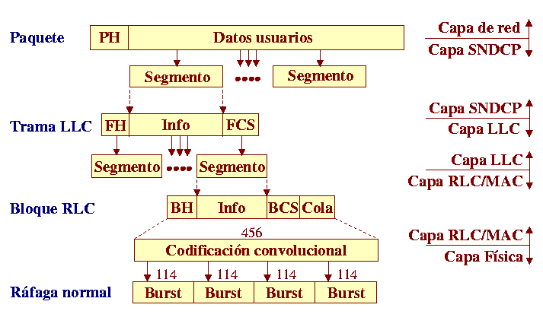
  - MULTIPLEXADO DE CANALES LÓGICOS.

Hay una serie de indicadores para poder hacer el multiplexado de canales lógicos y poder aprovechar al máximo las capacidades de la red.
Cuando las tramas LLC son segmentadas se asigna un TFI en la cabecera de los paquetes RLC que es único dentro de la celda, para permitir la implementación del protocolo de petición (ARQ) selectivo. Permite el multiplexado downlink.
TBF: permite identificar 1 o varias tramas LLC pertenecientes a 1 mismo usuario.
USF: permite el multiplexado uplink. Consta de 3 bits por lo que tiene 8 valores diferentes. Cada bloque RLC del downlink lleva el indicador, si el USF recibido en el downlink es igual al suyo, el usuario puede usar el siguiente bloque uplink; si es igual a FREE, el siguiente bloque es un slot destinado al proceso de acceso (PRACH); los otros siete valores se utilizan para reservar el uplink para diferentes estaciones móviles.

CODIFICACIÓN.

Existen 4 tipos de codificación en GPRS cada una con sus características, tanto de carga útil que se codifica como el número de bits codificados. Todos los tipos siguen prácticamente los mismos pasos:

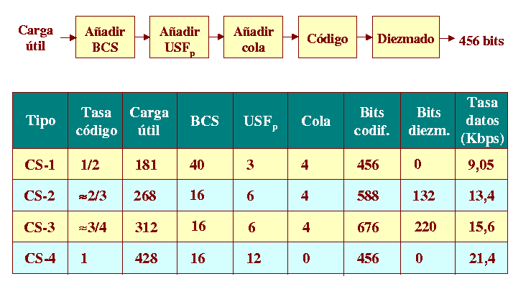
Las dos etapas iniciales añaden información a la carga útil:
BCS: secuencia de chequeo de bloque.
USF: Uplink state flag, ya comentada en el punto anterior.
Una vez obtenida la codificación se puede hacer el diezmado que son bits que se quitan de forma no arbitraria.
Las 4 formas de codificación de GPRS son:
El CS-1 coincide con el SDCCH de GSM.
El 2 y 3 son versiones perforadas del 1º.
El 4 no utiliza código convolucional.

  - Transferencia de datos (UP-LINK).
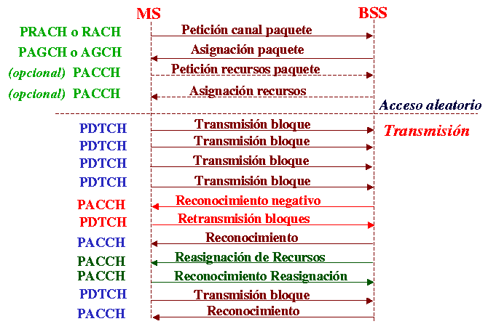
Una estación móvil inicia una transferencia de paquetes haciendo una petición de canal de paquete en el PRACH.
La red responde en PAGCH con una o dos fases de accesos:
-1 acceso: la red responde con la asignación de paquete, que reserva los recursos en PDCH para transferir ascendentemente un nº de bloques de radio.
-2 accesos: la red responde con la asignación de paquete, que reserva los recursos ascendentes para transmitir la petición de recursos de paquete; a lo que la red responde con la asignación de recursos.

En la transmisión se realizan reconocimientos, si se recibe un reconocimiento negativo o erróneo se repite la transmisión del paquete.

  - Transferencia de datos (DOWN-LINK).
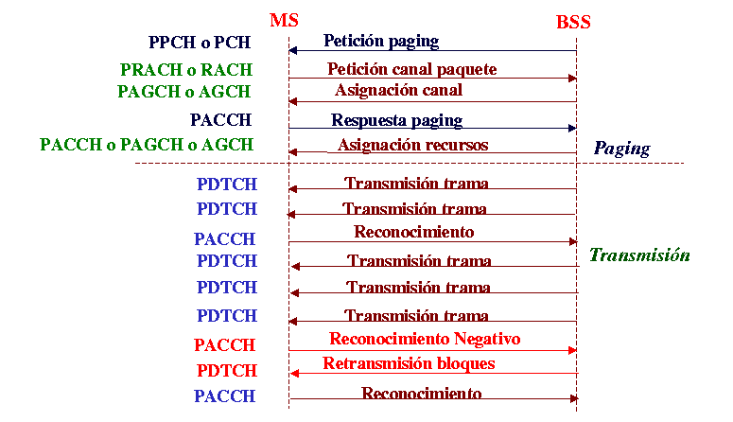
Una BSS inicia una transferencia de paquetes enviando una petición de paging (búsqueda) en el PPCH.
La estación móvil responde de forma muy parecida a la del acceso al paquete descrita en el punto anterior.
En la asignación de recursos se envía una trama con la lista de PDCH que son usados.
Si se recibe un reconocimiento negativo solo se retransmite los bloques erróneos.

  - DISCIPLINAS DE SERVICIO.

Podemos encontrar gran variedad de disciplinas de servicio, desde las más rudimentarias y poco efectivas, como son FIFO y Round Robin, hasta las más desarrolladas como MED.
Las desarrolladas en el entorno GPRS a día de hoy son las siguientes:

    - SIN PRIORIDAD.

FIFO: Se garantiza una QoS de hasta un 30% de carga, sin embargo presenta retardos muy variables.
No existe protección entre diferentes aplicaciones de usuarios móviles.

RR: Los paquetes se clasifican y envían a N colas garantizando una QoS de hasta un 70% de carga. A pesar de tener también retrasos variables, son inferiores al de FIFO y es más equitativo.

Los dos sistemas, sin aplicar ningún tipo de prioridad arrojan buenos resultados en condiciones de poca carga.
Sin embargo tienen problemas evidentes, como por ejemplo el caso de que FIFO no proteje contra ususarios o aplicaciones abusivas que consuman mucho ancho de banda.
RR se comporta mejor por el hecho de separar los paquetes en diferentes colas.

    - CON PRIORIDAD.

Cada una tiene sus características, pero en cierto modo todos se dirigen a, en caso de congestión, evitar en mayor grado su efecto sobre los usuarios. Aunque para ello se deben definir prioridades o pesos a priori, o basándose en variaciones del tráfico.
WRR: diferentes pesos para cada cola.
DRR: el peso de cada cola oscila alrededor de un “deficit”.
ARR: adopta prioridades hacia colas Round Robin.
SJN: escoge los paquetes según su tamaño. Los paquetes pequeños se envían antes.
SPS: una cola de cierta prioridad no se servirá hasta que todas las colas de pioridad superior están vacías.
WPQ: igual que SPS pero ahora se limita el número de paquetes procesados para evitar la desatención de las colas menos prioritarias.

    - GARANTIZANDO QoS.

Finalmente encontramos los sistemas basados en asegurar la calidad de servicio (retardo). Para ello cada paquete entrante en el sistema recibe un “Timestamp” o un “Deadline”, que no son más que controladores de la situación del paquete dentro del sistema, indicando cuanto como máximo se puede quedar en las colas. Básicamente se diferencian en la manera de gestionar los paquetes, mientras que Virtual Clock busca el paquete y lo transmite, MED lo busca y lo envía hacia una segunda cola de QoS. Estas disciplinas de servicios son las que mejores resultados arrojan, incluso que las “Best Effort” con prioridad, como SPS o WPQ.
Virtual Clock: garantiza el ancho de banda por conexión. A cada paquete se le asocia un “Timestamp” y en cada cola se selecciona con menor “Timestamp”.
MED: Aquí a cada paquete se le asigna un “Deadline” y si se cumple dicho valor, este se pone en su cola de QoS.

- MERCADO ACTUAL.

Hoy por hoy las tres operadoras de telefonía móvil en España ofrecen sus servicios GPRS.

Comparativas de las diferentes operadoras.
Comparativa de bonos Vodafone , Amena y Movistar
 |  | Megas | PRECIO BONO | PRECIO/KB | CUOTA MENSUAL
Movistar | BONO 1 | 1 MB. | 6 € | 0,01 €/Kbyte
Amena | BONO 10 | 10 MB | 15 € | 0,0021 €/Kbyte | 15 €
Movistar | BONO 20 | 20 MB. | 30 € | 0,006 €/Kbyte
Amena | BONO 25 | 25 MB. | 30 € | 0,0021 €/Kbyte | 30 €
Vodafone | BONO 20 MB | 20 MB. | 30 € | 0.0015 €/Kbyte
Vodafone | BONO 2 MB | 2 MB. | 10 € | 0.05 €/Kbyte
Amena | BONO 50 | 50 MB. | 60 € | 0,0021 €/Kbyte | 60 €
Movistar | BONO 100 | 100 MB. | 120 € | 0,003 €/Kbyte
Movistar | BONO 200 | 200 MB. | 240 € | 0,003 €/Kbyte
Movistar | BONO 1000 | 1000 MB. | 1.200 € | 0,003 €/Kbyte
Amena | MEGAFACIL |  |  | 0,02 €/Kbyte
Amena | MEGA |  |  | 0,0075 €/Kbyte | 1,5025 €
Amena | MEGAGRUPO |  |  | 0,0009 €/Kbyte | 60 €

Dado el gran éxito experimentado por los mensajes cortos (SMS: Short Messaging Service) aparecen dos nuevas plataformas para el envio de mensajes: EMS y MMS.
La primera de ellas está ya al alcance de ciertos terminales, mientras que MMS es algo que se esta empezando a introducir en el mercado. Está prevista su total implantación con los móviles de tercera generación, aunque en un futuro próximo podremos ver algunas de sus características en terminales GPRS.

EMS: Los mensajes EMS nacen como la posibilidad de enviar no sólo texto, sino además ciertos contenidos multimedia. Entre sus carácterísticas principales podemos ver que admiten tanto texto (ahora con posibilidades de formato y justificación) como sonidos (predefinidos o propios y con una longitud máxima de 128 bytes), imágenes (con múltiples formatos) y animaciones. Este nuevo tipo de mensajes utilizan la misma infraestructura que su predecesor, el SMS, lo cual permite que hoy en día ya hayan aparecido ciertas tecnología propietarias y terminales que los soportan, como son los teléfonos Nokia. Este fabricante de móviles ha desarrollado el Nokia Smart Messaging, gracias a la cual se pueden descargar melodías de la red, así como logos y animaciones.A pesar de sus limitaciones , éste es ya un paso hacia adelante hacia lo que serían los MMS…

MMS: El MMS nace como un formato con miras a ser compatible en todo lo posible hacia adelante. No es así hacia atrás, pues como vemos, al utilizar nuevos protocolos internet para el envio de mensajes, como son en SMTP o MIME ya se desmarca totalmente de su predecesores. Además, estos mensajes serán transferidos como datos, y no por el canal de señalización como se ha hecho hasta ahora. Esto conlleva que sus posibilidades de expansión sean muy grandes, pero al mismo tiempo necesita de la intalación de nuevas plataformas, tales como:
-MMS Relay

-MMS Server

-MMS Databases

-WAP Gateway

…necesarias para su transmisión, y que por tanto rompen toda posible compatibilidad con las infraestructuras de mensajería corta existentes. Es de destacar que Nokia ya ha presentado, con su modelo 7210, el primer terminal capaz de enviar y recibir estos mensajes. Siguiéndole varios otros modelos como el 7650, que se encuentra en plena campaña publicitaria actualmente.

- CONCLUSIONES.

A modo de conclusión comentar que si bién GPRS se presenta como una solución en cuanto a conexión a internet desde el móvil, deberíamos matizar esta afirmarción, pues es aún muy cara y no excesivamente potente, por no decir que los terminales actuales carecen de displays suficientemente grandes como para hacer atractiva la navegación. EGPRS en caso de que los operadores la pusieran en marcha sí que podría respresentar una apuesta atractiva, aunque faltaría ver la respuesta de estos en cuanto a tarifas. Además, deberá competir con la futura 3ªGeneración y con una nueva tecnología procedente de Japón, donde ya cuenta con 30 millones de usuarios, I-mode, y que parece ofrecer mayores velocidades de transferencia que UMTS.

- BIBLIOGRAFÍA.

www.amena.com/presentacion/particulares/telefonos/gprs/
www.airtelvodafone.com/
www.programa-puntos.movistar.com
www.wmlclub.com/articulos/fundamentosgsm.htm
www.symmetrycomm.com
www.terra.es
www.ciberpais.elpais.es

www.mobilegprs.com
www.mobilesms.com

www.mobileems.com
GSM PHASE 2+ GENERAL PACKET RADIO SERVICE GPRS:
ARCHITECTURE, PROTOCOLS,AND AIR INTERFACE.
Christian Bettstetter, Hans-Jörg Vögel and Jörg Eberspächer de la Technische Universität München (TUM) publicado por IEEE Communications Surveys • http://www.comsoc.org/pubs/surveys • Third Quarter 1999, vol. 2 no. 3

